POLISAHARIDI (1. ura po urniku)
(učbenik str. 87 do 88)
Cilj: opredelitev polisaharidov, kot naravnih polimerov (škrob, celuloza).

NALOGA: prepis snovi ter dopolni zapis za manjkajoče podatke s pomočjo učbenika (upoštevaj navodila na desnem robu dokumenta).
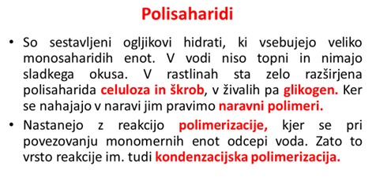

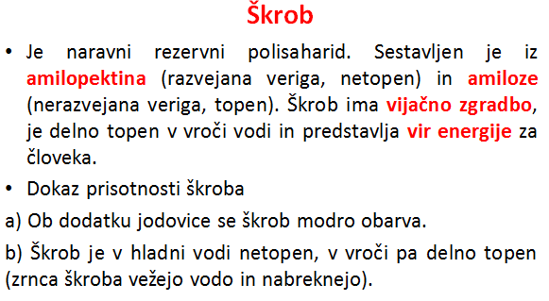

1. Preriši shematski prikaz glukoznih enot v amilozi, ki je sestavni del škroba (učbenik str. 88, slika 80). Pazi na položaj glukoznih enot!

2. Zgradbo amiloze in amilopektina si poglej na tej povezavi; https://eucbeniki.sio.si/kemija9/1270/index6.html

- Dokaz škroba v živilih si poglej na tej povezavi: https://eucbeniki.sio.si/kemija9/1270/index4.html

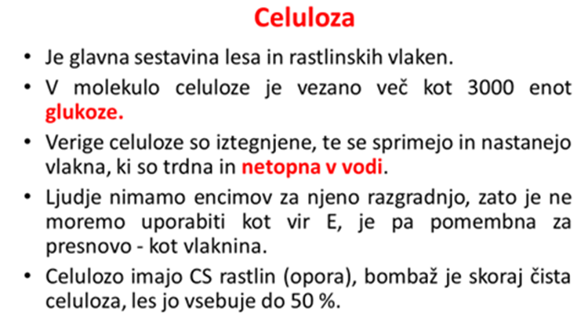
1. Prepiši shematski prikaz povezave glukoznih enot v celulozi (učbenik str. 88, slika 82). Pazi na položaj glukoznih enot!

Dodatno vprašanje: Zakaj je škrob topen v vodi, celuloza pa ne?

KONDENZACIJSKI POLIMERI (2. ura po urniku)
(učbenik str. 127 do 132)
Cilj: spoznati nekaj primerov (sinteznih)kondenzacijskih polimerov ter njihovih lastnosti v povezavi z uporabo in vplivi na okolje.

NALOGA: v učbeniku poišči odgovore na vprašanja. Odgovarjaj v celih stavkih.
1. Kako imenujemo reakcijo kjer kot produkt dobimo polimer?
2. Kako nastane sintetični kondenzacijski polimeri? (Pomoč; učbenik str. 132)
3. Razloži pojme; a) kondenzacija b) polimer c) sintetični
4. Koliko funkcionalnih skupin morajo imeti monomeri, ki se povezujejo s kondenzacijo?
5. Napiši tri do pet pomembnih informacij o;
a) poliamidih b) kevlarju c) poliestrih

Še več informacij o Kondenzacijskih polimerih si lahko prebereš na tej povezavi; https://eucbeniki.sio.si/kemija9/1109/index2.html

